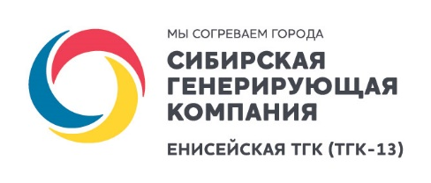

Акционерное общество «Енисейская территориальная генерирующая компания (ТГК-13)»

Россия, 660021,Красноярский край, г. Красноярск, улица Бограда, дом 144 А, тел. (391) 274-43-43 факс (391) 256-54-15,

E-mail: tgk13@sibgenco.ru, http://www.sibgenco.ru; ИНН 1901067718; КПП 785150001; р/с 40702810700340000019

Ф-л Банка ГПБ (АО) «Восточно-Сибирский»; к/с 3010181010000000877; БИК 040407877

Уведомление
Сибирская генерирующая компания уведомляет собственников помещений многоквартирных домов по адресам: ул. Торговая, д.24 о наличии задолженности ООО "Престиж" (ООО "Престиж" ИНН 1901126681) перед теплоснабжающей организацией по состоянию на 23 сентября 2021 года в размере
1 790 373,41 рублей, более чем за 7 расчетных периодов (расчетных месяцев).
В связи с этим у поставщика тепловой энергии возникает право на односторонний отказ от договора теплоснабжения и поставки горячей воды с ООО "Престиж" в части снабжения тепловой энергией и горячей водой в целях предоставления коммунальной услуги в жилых и нежилых помещениях многоквартирного дома на основании положений пп. «а» п. 30 Постановления Правительства РФ от 14.02.2012 N 124 "О правилах, обязательных при заключении договоров снабжения коммунальными ресурсами".
Собственникам помещений по указанным адресам услуги по теплоснабжению и горячему водоснабжению, а также начисление суммы к оплате за поставленные ресурсы и предъявление квитанций с 01 ноября 2021 будет осуществлять Сибирская генерирующая компания в лице Абаканской ТЭЦ, филиала АО «Енисейская ТГК (ТГК-13)».
Оплачивать потребленный ресурс необходимо будет по реквизитам, указанным в этих квитанциях.
Дополнительно уведомляем о возможности выбора иной управляющей организации для управления МКД или заключения прямых договоров теплоснабжения и поставки горячей воды с АО «Енисейская ТГК (ТГК-13)», филиалом Абаканской ТЭЦ.

Данные показаний индивидуальных приборов учета горячей воды начиная
с 01 ноября 2021 года необходимо передавать в срок с 15 по 25 число расчетного месяца по телефонам +7 (3902) 31-30-45, +7(3902) 31-30-31, доб. 2. в режиме пятидневной рабочей недели, либо на электронный адрес: gvs@sibgenco.ru

По вопросам оплаты и начисления обращаться в Центр обслуживания клиентов Сибирской генерирующей компании по адресу: г. Абакан, ул. Кирова, 107
или на единый телефонный номер +7(3902) 31-30-31, доб. 2.

Сибирская генерирующая компания

